Aufgabe 1: Kreuzzüge
Im Film ist vom 5. Kreuzzug die Rede. Beantworte die folgenden Fragen zu den Kreuzzügen mit Hilfe des Films, Lexika und Internet-Recherche.
- Was waren die Kreuzzüge? Was war das Ziel der Kreuzzüge?

________________________________________________________________________________________________________________________________________________________________________________________________________________________________________________________________________________________________________________________________________
- Gegen wen waren die Kreuzzüge gerichtet?

____________________________________________________________________________________________________________________________________________________________________
- In welchem Zeitraum fanden die eigentlichen 7 Kreuzzüge statt?

____________________________________________________________________________________________________________________________________________________________________
- Welches waren die Kreuzfahrerstaaten?

____________________________________________________________________________________________________________________________________________________________________
Aufgabe 2: Kreuzritter auf hoher See
Ritter waren sich gewohnt, weite Strecken auf dem Rücken ihrer Pferde zurückzulegen. Während dem 5. Kreuzzug wurde das ganze Heer jedoch samt Pferden auf Schiffe verladen. Notiere stichwortartig, welche Unannehmlichkeiten das für die Ritter (am Beispiel von Heinrich von Neuffen) mit sich brachte.
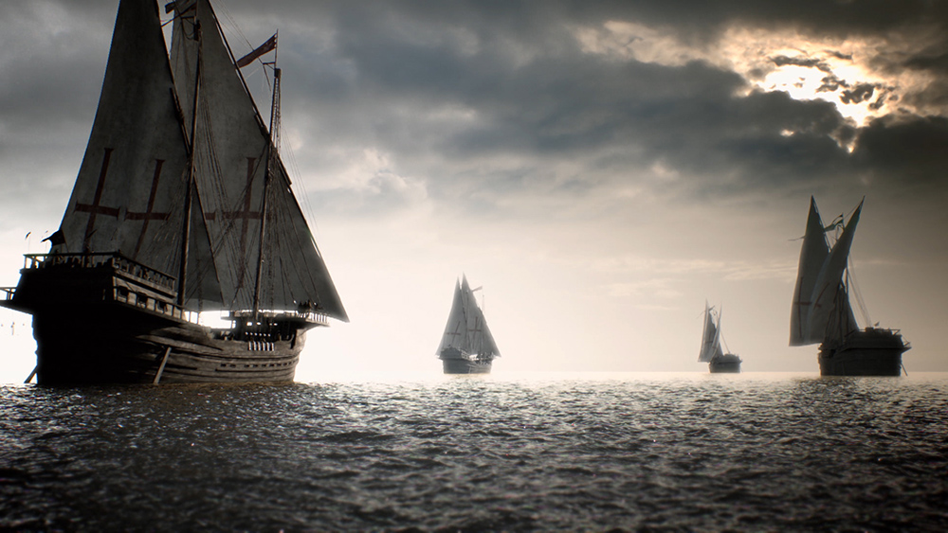
___________________________________________________
___________________________________________________
___________________________________________________
___________________________________________________
___________________________________________________
___________________________________________________
___________________________________________________
______________________________________________________________________________________________________________________________________________________________________________________________________________________________________________________
Bild: ZDF (Welt der Ritter)

Aufgabe 3: Der 5. Kreuzzug
Viele der folgenden Aussagen zum 5. Kreuzzug sind richtig, andere teilweise oder ganz falsch. Markiere die richtigen mit einem Häkchen, streiche bei den übrigen durch, was falsch ist.
[ ] | Der 5. Kreuzzug fand im 12. Jahrhundert statt.
[ ] | Kaiser Friedrich II landete mit seiner Invasionsflotte bei Akron in Palästina.
[ ] | Jerusalem ist die heiligste Stadt für Juden, Christen, Hebräer und Moslems.
[ ] | Die Juden besetzten Jerusalem und liessen keine muslimischen Pilger mehr in die Stadt.
[ ] | Friedrich II wollte wieder freien Zugang zur Stadt für alle Christen.
[ ] | Der Papst versprach allen Rittern sofortigen Zugang zum Paradies.
[ ] | Papst Urban erfand den christlichen Ritter, der nicht mehr gegen andere Ritter, sondern gegen Muslime kämpfte.
[ ] | Muslime und Christen sahen sich als Gotteskrieger, sie standen sich in Ritterlichkeit in nichts nach.
[ ] | Der Papst verhandelte mit den Muslimen, statt Krieg zu führen. Das war ungewöhnlich.
[ ] | Der 5. Kreuzzug ging friedlich aus. Nicht mit Feuer und Schwert zogen die Kreuzfahrer in Jerusalem ein, sondern mit Palmwedeln und Weihwasser.
[ ] | Der Friede mit den Moslems hielt 100 Jahre.
Aufgabe 4: Der 5. Kreuzzug
Wähle aus der obigen Liste jene Aussage aus, die am besten zu folgendem Bild passt.
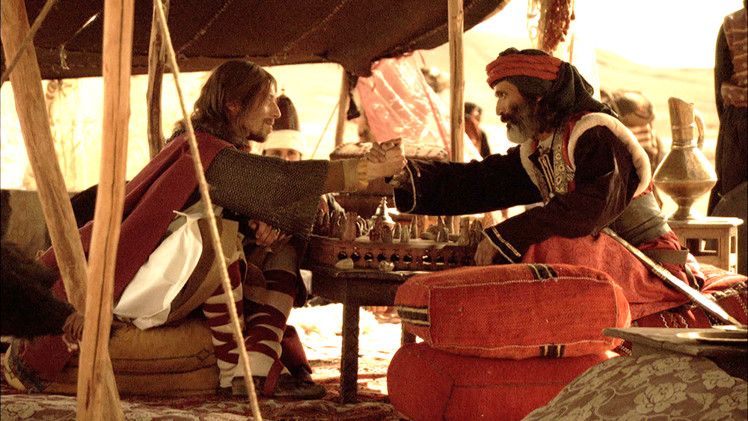
___________________________________________________
___________________________________________________
___________________________________________________
___________________________________________________
___________________________________________________
___________________________________________________
Bild: ZDF (Welt der Ritter)

Aufgabe 5: Hohe Minne
Die Frauen der Ritter und Kreuzritter waren oft jahrelang allein, ohne ihren Mann. Dieser war unterwegs an Turnieren oder auf Kriegszügen. Das war nicht ohne Gefahren und Versuchungen für beide. Deshalb wurde die hohe Minne geschworen! Notiere, was das bedeutete!
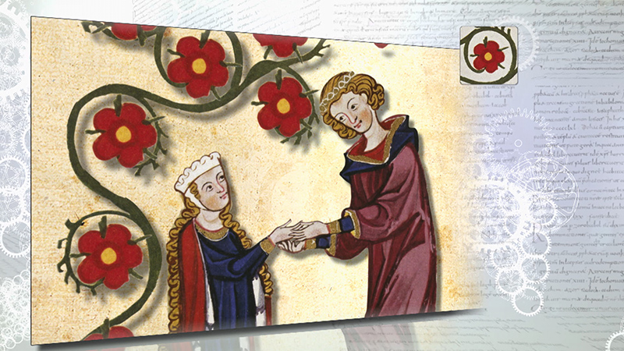
___________________________________________________
___________________________________________________
___________________________________________________
___________________________________________________
___________________________________________________
___________________________________________________
Bild: ZDF (Welt der Ritter)
Aufgabe 6: Niedere Minne
Minnelieder in der Manessischen Handschrift rühmen die platonische, körperlose Liebe. Notiere, was der Dichter Walther von der Vogelweide zur niederen Minne schrieb. Diskutiert anschliessend, was ihr darüber aus heutiger Sicht denkt.
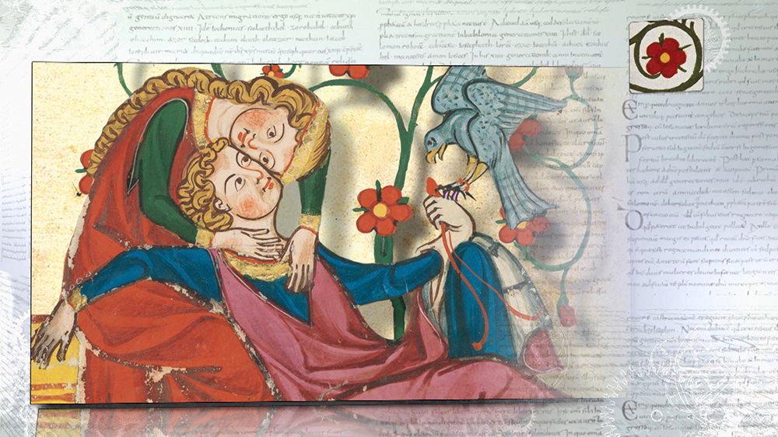
___________________________________________________
___________________________________________________
___________________________________________________
___________________________________________________
___________________________________________________
___________________________________________________
Bild: ZDF (Welt der Ritter)
Aufgabe 7: Verführung und Ablehnung
Mit den Worten „Erhör ich dich, du hättest Ruhm, ich aber Spott und Schande!“ soll eine edle Dame ihren potentiellen Verführer abgewiesen haben. Welche 3 untenstehenden Aussagen und Stichworte passen am besten zu dieser Aussage?
[ ] | Doppelmoral
[ ] | Ungerechtigkeit
[ ] | Frauen hatten mehr Rechte
[ ] | Ritter waren Machos
[ ] | Genderneutralität
[ ] | Wenn zwei das Gleiche tun, ist es nicht das Gleiche.

Aufgabe 8: Sich verreiten
Wenn es einem Ritter gelang, sich zu «verreiten», zu «verlegen», hatte das unterschiedliche Folgen für Mann und Frau. Notiere diese und versuche zu erklären, warum das so war.
____________________________________________________________________________________________________________________________________________________________________________________________________________________________________________________________________________________________________________________________________________________________________________________________________________________________________________________________________________________________________________________________________________________________________________________________________________________________________________________________________________________________________________________________________________________________________________________________________________________________________________________
Aufgabe 9: Minnesänger
Der folgende Text beschreibt, warum es die Minnesänger gab und wie ihre Arbeit aussah. Vervollständige den Text mit den richtigen Begriffen!

bestimmtes Spiel, Dame, jahrelang, Verführung, zurückkehren, 3000 km, Treue, edle Frau, Wartende, Schmerz, Melancholie, Burgherrin, Popsongs, Entscheide, berufsmässige, Herr, Dame, Werbung, Herz, Begehren, Versuchungen.
Während die Herren Ritter ___________ in der Fremde kämpften und es nicht gewiss war, ob sie je wieder ____________ würden, musste der Alltag _________ weiter im Norden weitergehen. Die ___________ musste den Ritter vertreten.
In der Minnelyrik ist sie die ewig ___________, aber für ___________ war wenig Zeit: eine ___________ musste handeln und __________ treffen. Das jahrelange Alleinsein war nicht ohne ______________.
Minnesänger waren ______________ Sänger, die von Hof zu Hof zogen. Man konnte sich darauf verlassen, dass sie ein __________in verschiedenen Varianten immer wieder neu vorführen konnten: Ein ______ wirbt um eine _____, die _____ lehnt die ___________ ab.
Minnelieder sind vergleichbar mit heutigen ___________, sie handeln von ______ und __________, von _________, _________ und _________.

Aufgabe 10: Rüstung und Bewaffnung
Wie jedes Zeitalter war auch die Ritterzeit ständigen Veränderungen unterworfen. So wurden die Rüstung und die Bewaffnung immer weiterentwickelt und den Kampfmethoden der Gegner angepasst. Ergänze den Lückentext.
Eine Ritterrüstung war einerseits die ________________________des Ritters, andererseits galt sie als ___________________ und war dementsprechend teuer.
Kostenbeispiel für eine Top-Rüstung: ___________________________
Aufgabe 11: Verletzungen
Trotz guter Ausrüstung gab es im Zweikampf immer wieder Tote und Verletzte. Hatten im Mittelalter Schwerverwundete überhaupt eine Chance zu überleben? Wie behandelte man die Wunden ohne Penizillin?
______________________________________________________________________________________________________________________________________________________________________________________________________________________________________________________
Aufgabe 12: Belagerung von Burgen
Burgen zu belagern gehörte zum Berufsprofil des Ritters. Für die Verteidigung einer Burg waren nur wenige Männer n, für die Eroberung aber hunderte. Dies war sehr kostspielig. Darum erfanden Ingenieure neue Vorrichtungen, um Burgen schneller zu erobern. Beschreibe die folgenden Vorrichtungen.
Wandelturm
________________________________________________________________________________________________________________________________________________________________________
Widder
________________________________________________________________________________________________________________________________________________________________________
Alle Bilder: ZDF (Welt der Ritter) | Tribok  ________________________________________________________________________________________________________________________________________________________________________

Aufgabe 13: Belagerung von Burgen
Die Wirkung des ganzen Belagerungsarsenals war mehr Wunsch als Wirklichkeit. Billigere, oft wirksamere, aber auch unritterliche Methoden eine Burg zu erobern, waren. Zähle einige Methoden auf.
__________________________________________________________________________________________________________________________________________________________________________________________________________________________________________________________________________________________________________________________________________________________________________________________________________________________
Aufgabe 14: Niedergang des Ritterturms
Neue Waffen und eine neue Taktik siegten schon bald über die längst veraltete Kriegsführung der Ritter und machten diese obsolet. Der Niederganz begann mit der Schlacht von Crécy.
Der Niedergang des Rittertums begann 1346 mit dem Einmarsch der Engländer in Frankreich. Der französische König rief den Adel Europas zu Hilfe. 12 000 Ritter kamen aus dem
____________________________________, aus ____________ und __________, um die Angreifer aus England abzuwehren. In Crécy bei Paris trafen die Heere aufeinander. Die Engländer setzten aber nicht auf ritterlichen Zweikampf, sondern auf ____________________ und ______________________.
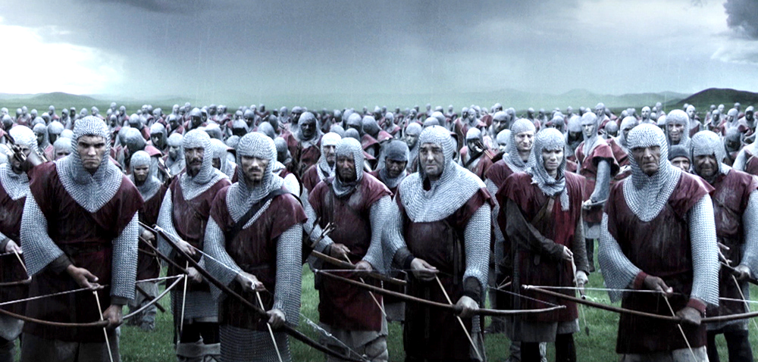
Bild: ZDF (Welt der Ritter)

